Конспект самоподготовки во 2-ом классе
Цель самоподготовки: прививать учащимся навыки самообразовательной работы.
Задачи самоподготовки: закрепить и повторить изученный на уроках материал;
- развивать интерес к учёбе, через дополнительные задания,
- дидактические игры;
- развивать вычислительные навыки учащихся, познавательную
- активность; расширять кругозор детей;
Оборудование: телевизор, раздаточные материалы, дополнительные задания на усмотрение воспитателя.
Ход самоподготовки
1.Организационно - мотивационный момент.
- Ребята, занимайте свои рабочие места, сели ровно, спина -прямая, руки положите на парту, ноги вместе.
- А теперь еще раз улыбнитесь друг дружке, и я желаю всем без исключения хорошего настроения и успехов.
- Обратите внимание на свои парты – что перед вами? Все ли учебные принадлежности вы приготовили? Начинаем самоподготовку.
- Сегодня перед нами стоит задача закрепить те знания, которые вы получили на уроках в первой половине дня и подготовиться к следующему дню так, чтобы завтра на занятиях вы чувствовали себя спокойно, уверенно и получили достойные отметки.
- А по каким предметам у нас сегодня есть домашнее задание? (математика, русский язык и литературное чтение)
- В какой последовательности мы будем выполнять домашние задания? (ответы детей) Математика, русский язык и литературное чтение.
- Для того, чтобы выполнить домашнее задание, мы с вами отправимся в увлекательное путешествие в Страну Знаний на огромном паруснике. (картинка корабля)
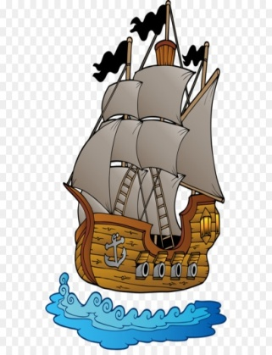
-Мы посетим с вами три острова. Остров «Математика», остров «Русского языка» и остров «Русской литературы». Но для этого мне нужны помощники .(Настя С. и Влад М.) И так в путь. Перед нами первый остров, остров «Математика».
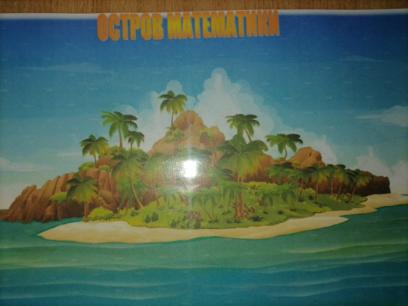
-Но посмотрите, кто же у нас впереди? Это – злой пират.
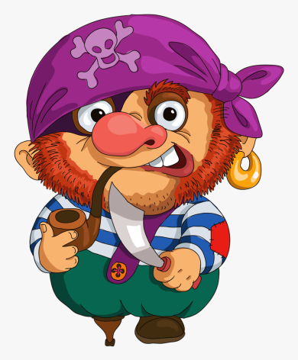
- И чтобы попасть на первый остров, мы с вами должны выполнить домашнее задание по математике.
- Обратите внимание на доску и прочитайте, что вам задали. (Дети зачитывают домашнее задание по математике)
2. Выполнение домашнего задания
- Откройте учебники по математике. Прочитайте про себя задание. Давайте вспомним алгоритм сложения и вычитания в пределах 100. Все пункты перепутались. Наша задача сейчас составить правильный алгоритм… Выходим по одному и исправляем по одной табличке. (Зачитываем алгоритм решения примеров). Решаю один пример с объяснением.
- А теперь приступаем к решению примеров. Ребята, если вам будет что-то не понятно, не забывайте пользоваться сигнальными карточками.
- Откройте тетради. Для успешного выполнения мы повторим общие правила самоподготовки:
-не мешать товарищу;
-не списывать у соседа по парте;
-старайся писать правильно и грамотно;
-работу заканчивать только после самопроверки, взаимопроверки;
- Время на выполнение задания по математике 15 минут. Вот это наши импровизированные часы.(3 магнита). Каждый магнит соответствует 5 минутам. Когда будет проходить 5 минут, я буду убирать по одному магниту.
- Учащиеся, которые раньше закончили домашнее задание по математике выполняют дополнительные задания.
- Молодцы, ребята, с математикой вы справились и наши пират разрешает отправиться на следующий остров, остров «Русского языка».
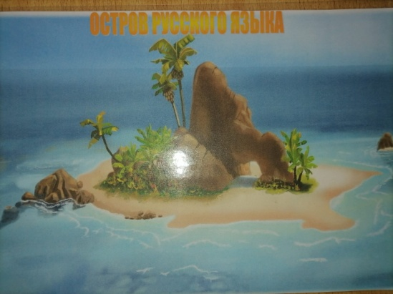
-Я думаю вы уже немножко устали, да и наш пират тоже. Давайте сделаем физкультминутку.
3. Танцевальная физкультминутка (Пираты)
- Молодцы, ребята. Пока вы выполняли физкультминутку наш парусник подошел к Острову «Русского языка». Но чтобы попасть на следующий остров наш пират требуют выполнить домашнее задание по русскому языку. (открыть на доске домашнее задание, прочитать, что нужно сделать)
- Для того чтобы выполнить это задание, повторим правило. А теперь приступаем к выполнению задания. Не забываем про наши часы. На выполнение этого задания вам потребуется 20 минут.
- Откройте тетради
- Сколько отступим линеек от классной работы.
- Записываем слова домашняя работа?
- А сейчас еще проведем пальчиковую гимнастику. (Андросова София, Черенкова Мария, Прокопченко Янина)
- Этот пальчик маленький, (Загибаем мизинчик)
- Этот пальчик слабенький, (Загибаем безымянный пальчик)
- Этот пальчик длинненький, (Загибаем средний пальчик)
- Этот пальчик сильненький, (Загибаем указательный пальчик)
-Этот пальчик толстенький, (Загибаем большой пальчик)
- Ну а вместе – кулачок! (Показываем кулачок)
- Помним, что каждый магнит – это 5 минут.
-Взаимопроверка.
-Молодцы, ребята, многие из вас написали аккуратно и правильно. Наш пират остался вами доволен. Нам осталось посетить последний остров, остров «Русской литературы».
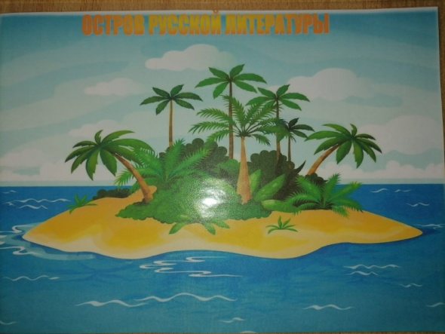
- Для этого вы должны прочитать и пересказать рассказ Н.Носова «Живая шляпа» (на доске открыть задание).
- Для того чтобы у вас все получилось, давайте прочитаем памятку о том, как нужно пересказывать рассказ (дети зачитывают по пункту).
Как готовить чтение
- Прочитай текст внимательно.
- Заменить трудные слова выражениями.
- Прочитай их несколько раз
- Выясни значения непонятных слов.
- Прочитай текст повторно.
- Раздели текст на части и озаглавь их.
- Перескажи каждую часть в отдельности.
- Перескажи весь текст.
Чтение рассказа:
- чтение про себя;
- по цепочке;
- чтение в паре.
- Не забывайте про наши импровизированные часы. На выполнение этого задания отводится 20 минут. Но прежде, чем начать выполнять это задание, давайте выполним гимнастику для глаз.
4. Гимнастика для глаз
- Встать прямо, посмотреть вперед, поморгать глазами, сильно зажмуриться, вытянуть вперед правую руку, выставить указательный палец, медленно переводить палец вправо, влево и следить за ними глазами. Нарисовать глазами круг.
- Как называется рассказ? Кто автор?
-.А теперь приступаем к выполнению задания по русской литературе. Для этого будем придерживаться нашей памятки (дети читают про себя, по цепочке, в парах).
-.Отметить насколько дети были самостоятельны, прилежны. Обязательно отметить качество выполнения.
5. Общий итог.
- Наша самоподготовка подошла к концу. Нашему пирату вы очень понравились. Он вместе с вами попутешествовал по островам, получил огромное удовольствие в общении с вами. Я и наш пират хотим узнать ваше мнение: понравилась вам сегодня самоподготовка?
- У вас на столах лежат кружочки синего и красного цветов. Поднимите один из кружков.
- Красный цвет – очень понравилась.
- Синий цвет – не понравилась. Я рада, что всем понравилось наше занятие.
- Пират просил передать вам клад с сокровищами.
- Ваше мнение о самоподготовке я узнала, а хотите узнать мое мнение?
- Мне, понравилась наша самоподготовка. Вы сегодня молодцы!

